ASVenezia, Avogaria di Comun, balla d’oro, reg. 165-IV (1414-1523), pag. 610

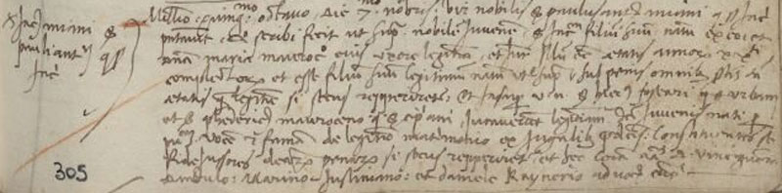

7.11.1508
Mi11esimo quingentesimo octavo die 7mo novembris. Vir nobilis sier Paulus Antonius Miani quondam sier Jacobi presentavit et scribi fecit ut supra nobilem iuvenem sier Jacobum filium suum natum ex eo et domina Maria Mauroceno eius uxore legittima et iuravit illum esse etatis annorum XX ti completorum et esse fiulium suum legittimum ut supra penis omnibus predictis tam etatis quam legittimitatis si secus repperiretur. Et insuper viri nobiles sier Hieronimus Foscari quondam sier Urbani et sier Phedericus Mauroceno quondam sier Cipriani iuraverunt legittimitatem dicti iuvenis nati per pubblicam vocem et famam de legittimo matrimonio ex jugibus predictis constituentes se fidejussores denariorum penarum si secus repperiretur. Et haec coram magnificis dominis Vinciguerra Dandulo, Marino Justiniano et Daniele Raynerio advocatoribus comunis.
Quindi Giacomo Miani di Paolo Antonio era nato nel 1488 ( Sie Paolo Antonio Miani q. sier Jacomo q. sier Segondo in la fia de sier Francesco Morosini q. sier Zuane da San Cassan )
Sua madre è Maria Morosini
Giurano:
Girolamo Foscari q. Urbani (Foscari Urban pr 1441, Foscari Girolamo pr 1479. Giurerà anche per Gioacomo Cavalli di Francesco )
Federico Morosini q. Cipriano ( Morosini Cipriano pr 1464, il figlio Federico pr 1491. Il 17.10.1501 giurò per i natali di Marco Miani, fratello di San Girolamo )

